Exercices

Exercice 1
- Placer trois points A, D et C non alignés et construire le point B tel que :
= +
La parallèle à (AC) passant par B coupe (AD) en E et (DC) en F.
Démontrer que = et que = .
En déduire que B est le milieu de [EF].
- On note O le point d'intersection des diagonales du parallélogramme ABCD et O' son symétrique par rapport à B.
Démontrer qu : . =

Exercice 3
(Utiliser une feuille de papier quadrillé.)
Construire un triangle EFG, rectangle en F tel que EF = FG = 4 cm.
1) Placer le point K image de E par la symétrie de centre F.
2) Placer le point L image de F par la symétrie orthogonale d'axe (EG).
3) Placer le point J image de G par la translation de.
4) Placer le point H tel que = .
Quelle est l'image de H par la rotation de centre F qui transforme E en G ? Justifier ce résultat.

Exercice 4
ABCD est un rectangle de centre O.
I, J, K et L sont les milieux respectifs des segments [AB], [BC], [CD] et [DA].
AIOL, LOKD, IBJO, OJCK sont alors des rectangles et O le milieu des segments [LJ] et [IK].

1) a) Quel est le transformé du triangle AIL par la symétrie d'axe (IK)?
b) Quel est le transformé du triangle AIL par la symétrie de centre O ?
2) a) Établir les égalités vectorielles : = ; = . En déduire : = .
b) Établir les égalités vectorielles : = ; = . En déduire : = .
c) Quel est le transformé du triangle AIL dans la translation de vecteur ?

Exercice 5
Tracer un triangle équilatéral ABC de 4 cm de côté et faire les trois constructions demandées à partir de ce triangle, sans les justifier.
1) Construire l'image du triangle ABC dans la symétrie de centre C et hachurer au crayon de papier l'intérieur de cette image.
2) Construire l'image du triangle ABC dans la symétrie orthogonale par rapport à la droite (BC) ; la hachurer en rouge.
3) Construire l'image du triangle ABC dans la rotation de centre C, d'angle 120° et de sens, le sens inverse des aiguilles d'une montre ; la hachurer en bleu ou noir.

Exercice 6
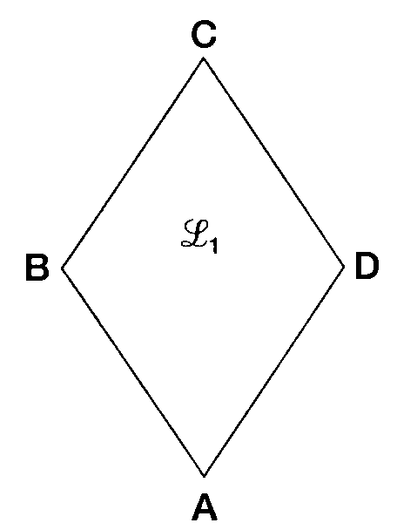
On commencera le dessin au centre de la feuille.
On considère un losange ABCD tel que AC = 6 cm et BD = 4 cm.

1) Dessiner le losange ABCD en vraie grandeur. On appelle L₁ ce losange.
2) Construire le symétrique L₂ du losange L₁ par rapport à la droite (AD).
3) Construire l'image L₃ du losange L₁ dans la translation de vecteur $\vec{\text{CB}}$.
4) Construire l'image L₄ du losange L₁ dans la translation de vecteur $\vec{\text{CB}}+\vec{\text{CD}}$.
(Les lettres L₁ , L₂ , L₃ seront écrites sur le dessin.)

Exercice 7
Sur la figure ci-contre, on a : AB = AC = BC = CD = AD et $\vec{\text{CD}}=\vec{\text{DE}}$
Soit O le milieu du segment [AC]. (Ne pas refaire la figure.)
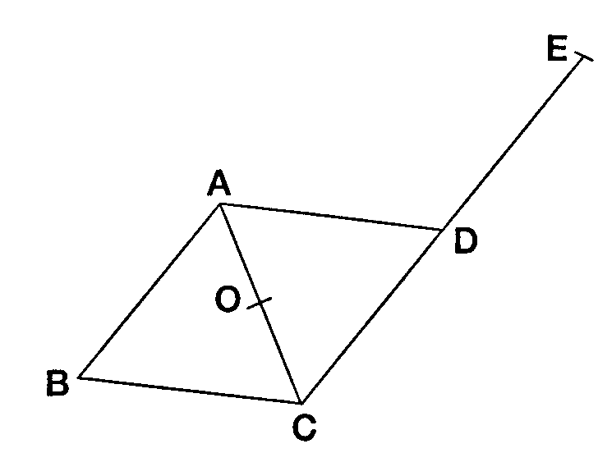
Compléter les phrases suivantes après les avoir recopiées.
1) a) Le point D est l'image du point B par la symétrie ......
b) Par la translation de vecteur $\vec{\text{AE}}$, le point B a pour image ......
2) $\text{.}\text{.}\text{.}\text{.}\text{.}+\vec{\text{OD}}=\vec{\text{AD}}$.

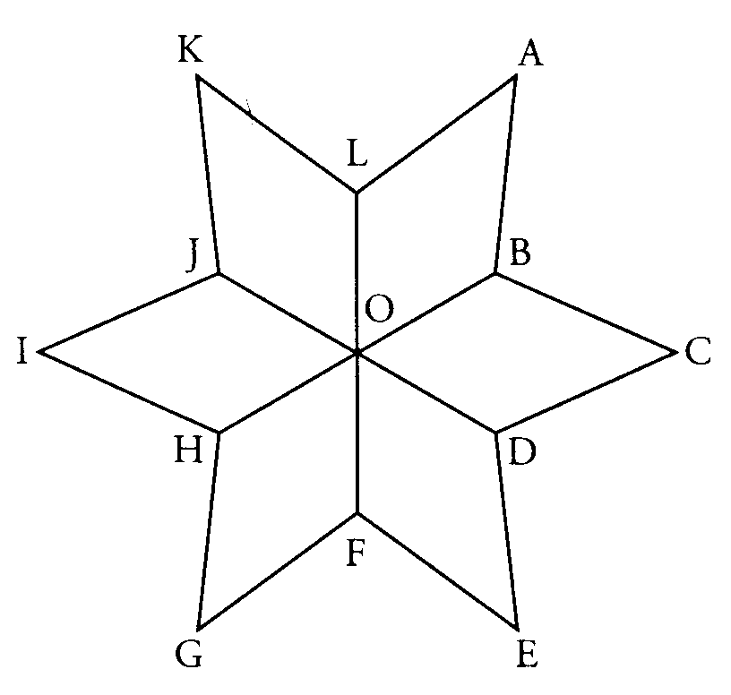
Exercice 8
La figure ci-contre est constituée de 6 losanges superposables.
Recopier et compléter, sans démonstration, chacune des phrases suivantes.

1) Par la translation de vecteur $\vec{\text{AO}}$, l'image du losange ALOB est le losange ...
2) Par la symétrie orthogonale d'axe (HB), l'image du losange ALOB est le losange ...
3) Par la rotation de centre O et d'angle 120° dans le sens des aiguilles d'une montre, l'image du losange ALOB est le losange ...

Exercice 9
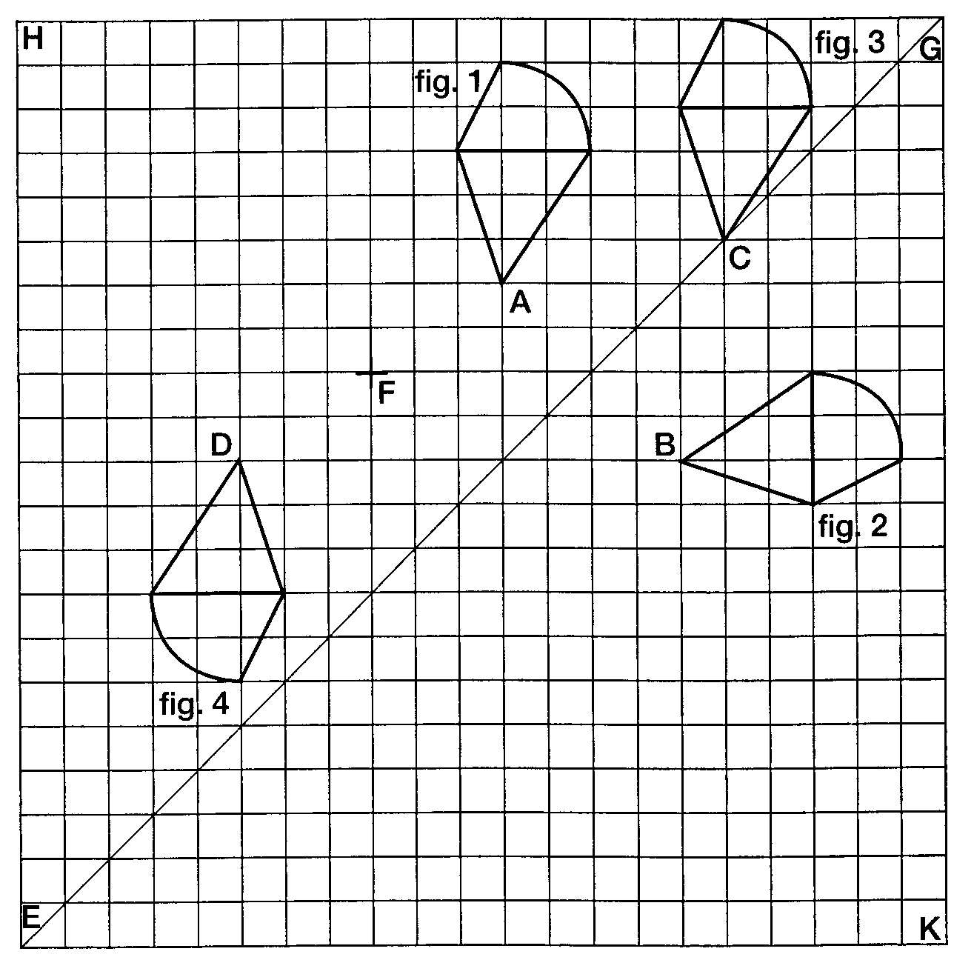
On a reproduit plusieurs fois une figure à l'intérieur du carré HGKE dont [EG] est une diagonale.

1) Compléter les phrases suivantes en utilisant les numéros des figures et les points déjà nommés :
La figure ... est l'image de la figure 1 par la symétrie de centre ...
La figure ... est l'image de la figure 1 par la translation de vecteur ...
La figure 2 est l'image de la figure 1 par la ...
2) Tracer l'image de la figure 1 par la rotation de centre A, d'angle 90° dans le sens des aiguilles d'une montre.

Exercice 10
On a représenté sur un quadrillage cinq triangles rectangle de mêmes dimensions.
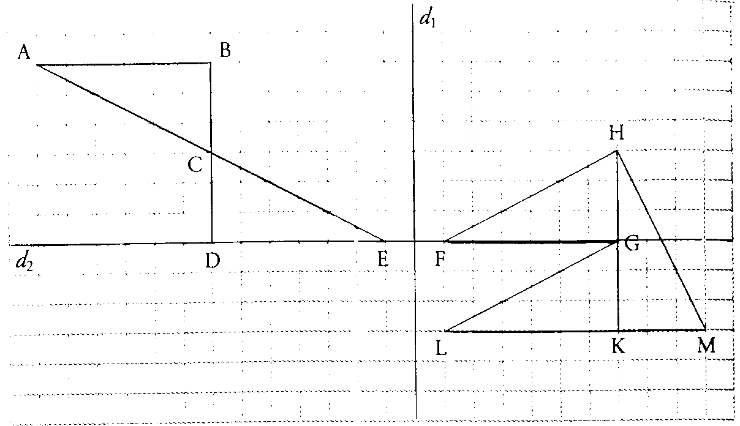
Sans justification, répondre aux questions suivantes :
1) Quelle est l'image du triangle FGH par la symétrie d'axe d₁ ?
2) Quelle est l'image du triangle GKL par la rotation de centre K, d'angle 90° dans le sens des aiguilles d'une montre ?
3) Quelle est la transformation par laquelle on passe du triangle ABC au triangle EDC ?
4) Quelle est la transformation par laquelle on passe du triangle GKL au triangle HGF ?

Exercice 11
Chacun des triangles 2, 3, 4 et 5 est obtenu à partir du triangle 1 à l'aide d'une symétrie axiale, d'une symétrie centrale, d'une translation ou d'une rotation.

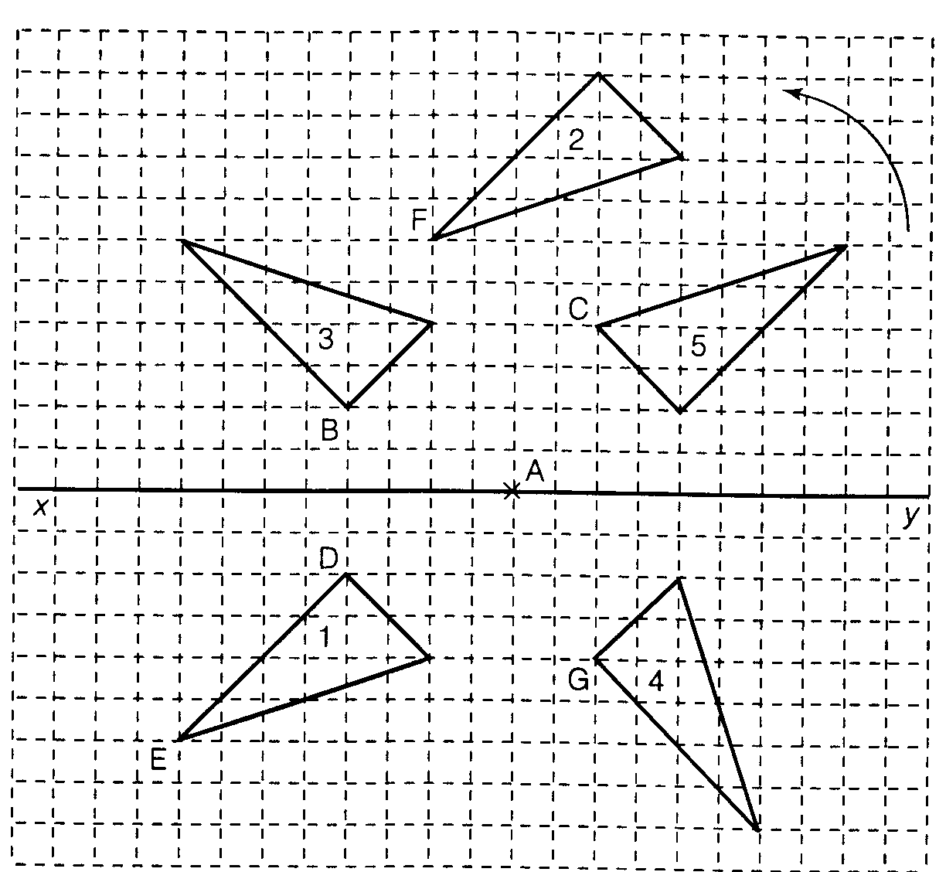
Recopier les quatre phrases suivantes et compléter :
1) L’image du triangle 1 par la symétrie axiale d'axe ... est le triangle ...
2) L’image du triangle 1 par la symétrie centrale de centre ... est le triangle ...
3) L’image du triangle 1 par la translation de vecteur ... est le triangle ...
4) Le triangle 1 a pour image le triangle 4 par la rotation de centre ... et d'angle ... (le sens de la rotation est indiqué par la flèche).

Exercice 12
On appelle T la figure représentée par le polygone ABCDEFG.
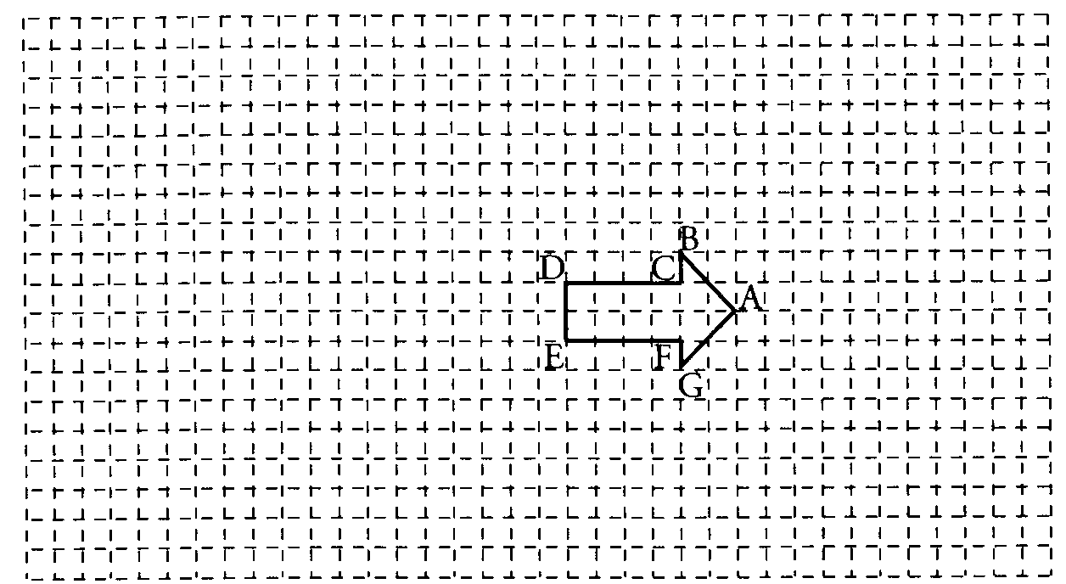
1) Construire sur le quadrillage :
a) l'image T₁ de T par la symétrie centrale de centre B ;
b) l'image T₂ de T par la rotation de centre E, d'angle 90°, dans le sens des aiguilles d'une montre;
c) l'image T₃ de T par la translation de vecteur $\vec{\text{AE}}$.
2) Placer le point O tel que $\vec{\text{AO}}=\vec{\text{AB}}+\vec{\text{AG}}$.
(On écrira les lettres T₁, T₂ ,T₃ et O sur le dessin.)

Exercice 13
La figure F₁ est tracée ci-dessous.
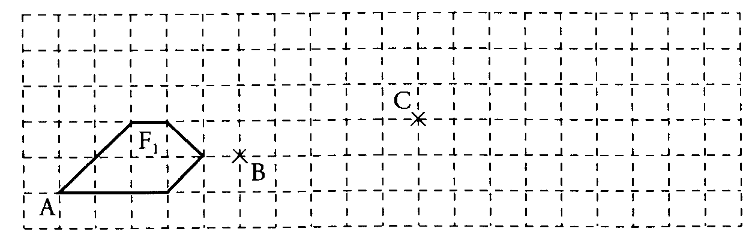
1) Tracer l'image F₂ de F₁ par la symétrie de centre B ; préciser l'image de A par cette symétrie.
2) Tracer l'image F₃ de F₂ par la symétrie de centre C.
3) Par quelle transformation passe-t-on de F₁ à F₃ ? En utilisant des points du dessin, préciser cette transformation.

Exercice 15
Sur le schéma ci-après, le plan est pavé par des triangles équilatéraux.
1. Parmi les figures 1, 2, 3, deux figures sont symétriques par rapport à une droite (D). Lesquelles ? Tracer la droite (D).
2. Construire la figure 4, image de la figure 3 par la translation de vecteur$\vec{\text{AB}}$.
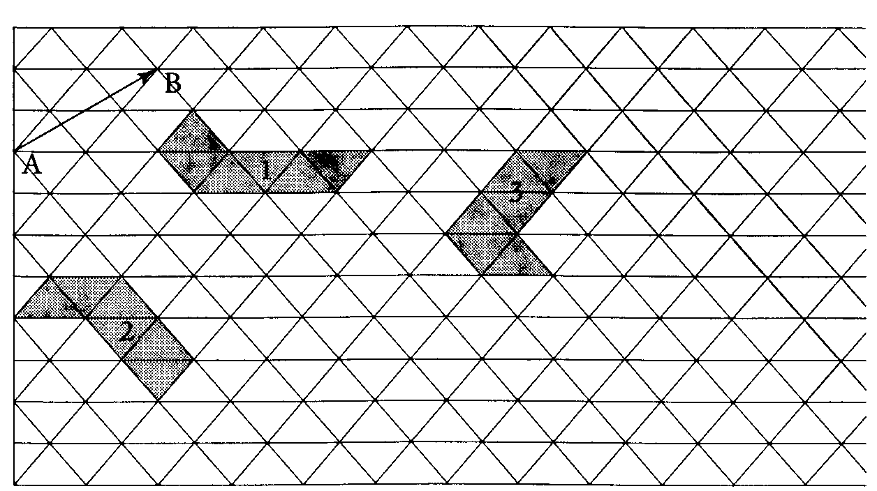

Corrigés des exercices

Exercice 1

Si = + , alors DABC est un parallélogramme. Donc (DA) // (BC).
Par ailleurs, on a construit (EB) // (AC).
Le quadrilatère ACBE, ayant ses côtés parallèle deux à deux, est un parallélogramme.
En conséquence, = .
De la même manière, on montre que = .
Conclusion les deux vecteurs et sont égaux, car ils sont égaux au même vecteur .

Comme = , le point B est le milieu du segment [EF] .
Par symétrie, O est aussi le milieu du segment [OO'].
Dans le quadrilatère OFO'E, les diagonales ont le même milieu, donc c'est un parallélogramme. Et par conséquent, =

Exercice 3
La rotation de centre F qui transforme E en G est une rotation de 90°.
Par cette même rotation, H est transformé en L.

Exercice 4
Le transformé du triangle AIL par la symétrie d'axe (IK) est le triangle IBJ
Le transformé du triangle AIL par la symétrie de centre O est le triangle CKJ.
= car AIOL est un rectangle, donc un parallélogramme.
= car O est le milieu de [LJ]
= car = et = , donc = et AIJO est un parallélogramme, donc = .
= , car L est le milieu de [AD]
= car LOKD est un rectangle.
= car = et = , donc = et ALKO est un parallélogramme, donc = .
Le transformé du triangle AIL dans la translation de vecteur est le triangle OJK.
Exercice 5

1) Image du triangle ABC dans la symétrie de centre C : A1B1C
2) Image du triangle ABC dans la symétrie orthogonale par rapport à la droite (BC) : A2BC
3) L'image du triangle ABC dans la rotation de centre C, d'angle 120° et de sens, le sens inverse des aiguilles d'une montre A1A2C

Exercice 6

Exercice 7
1) a) Le point D est l'image du point B par la symétrie de centre O, ou bien d'axe (AC)
b) Par la translation de vecteur , le point B a pour image le point D.
2) + = .

Exercice 8
1) Par la translation de vecteur , l'image du losange ALOB est le losange OHGF
2) Par la symétrie orthogonale d'axe (HB), l'image du losange ALOB est le losange BCDO
3) Par la rotation de centre O et d'angle 120° dans le sens des aiguilles d'une montre, l'image du losange ALOB est le losange ODEF

Exercice 9
1) La figure 4 est l'image de la figure 1 par la symétrie de centre F
La figure 3 est l'image de la figure 1 par la translation de vecteur
La figure 2 est l'image de la figure 1 par la symétrie d'axe (EG)

Exercice 10
1) L'image du triangle FGH par la symétrie d'axe d₁ : CDE
2) L'image du triangle GKL par la rotation de centre K, d'angle 90° dans le sens des aiguilles d'une montre : KMH
3) La transformation par laquelle on passe du triangle ABC au triangle EDC : Symétrie de centre C
4) La transformation par laquelle on passe du triangle GKL au triangle HGF : Translation de vecteur

Exercice 11
1) L’image du triangle 1 par la symétrie axiale d'axe (xy) est le triangle 3
2) L’image du triangle 1 par la symétrie centrale de centre A est le triangle 5
3) L’image du triangle 1 par la translation de vecteur est le triangle 2
4) Le triangle 1 a pour image le triangle 4 par la rotation de centre A et d'angle 90°.

Exercice 12
D
E
C
F
B
G
A
T
T₁
T₂
T₃

Exercice 13
F₂
F₁
F₃
B
C

Exercice 15
❶
❷
❸
❹

